# Titel des Projektes

Memegement

# Projektteilnehmer

* Selina Brinnich
* Alexander Dietrich
* Thiago Gumhold
* Phillip Schermann

# Projektinhalt

Erstellen einer Datenbank zum Verwalten von Memes und anderem Fun-Content (Gifs, Videos, Bilder, Witze). Dazu werden User (Trolle) verwaltet, die in Troll-Gruppen sein können, und die den Fun-Content erstellen, bewerten und kommentieren können.  
Da es sich beim Fun-Content sowohl um Text als auch um grafische Darstellungen handelt, wird eine grafische Oberfläche erstellt, über die das Ansehen, Erstellen, Bewerten und Kommentieren von Fun-Content möglich gemacht wird.

# Coding Conventions

Die Projektsprache des Datenbankteils ist Deutsch, Umlaute werden als Vokal + e ausgeschrieben.

## Statements und Schlüsselwörter

* Stored-Procedures beginnen mit dem Präfix „usp_“ und werden anschließend mit einem sinnvollen Namen in lowerCamelCase-Notation benannt.
* Trigger beginnen mit dem Präfix „tr_“ und werden anschließend mit einem sinnvollen Namen in lowerCamelCase-Notation benannt.
* Views beginnen mit dem Präfix „vi_“ und werden anschließend mit einem sinnvollen Namen in lowerCamelCase-Notation benannt.
* Indizes beginnen mit dem Präfix „ix_“ und werden anschließend mit einem sinnvollen Namen in lowerCamelCase-Notation benannt.

## Variablennamen

Variablen-Namen und Funktions-Namen werden sinnvoll und nach lowerCamelCase-Notation benannt.

## Tabellen / Spaltennamen

* Tabellennamen werden nach CamelCase-Notation benannt und stellen ein Nomen dar. Zwischentabellen für m:n Beziehungen werden nach dem selben Schema benannt und enthalten einen aussagekräftigen Namen.
* Spaltennamen werden nach lowerCamelCase-Notation benannt
* Constraints beginnen bei foreign keys mit fk_, also zum Beispiel fk_gruppenBild

# Erdiagramm

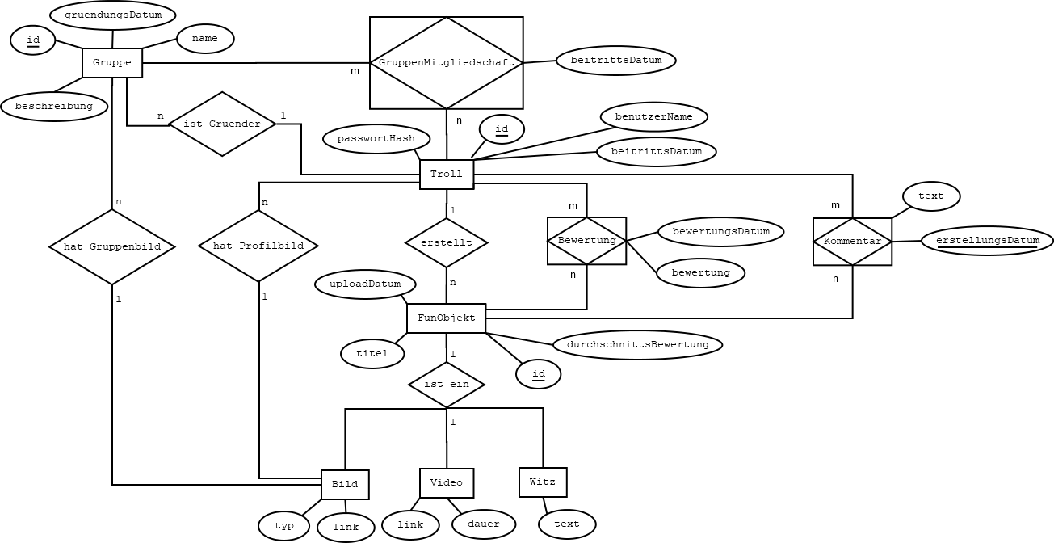

# Trigger

Die Trigger werden zur Gewährleistung der Datenintegrität und Konsistenz genutzt,

* Bewertungen  
  Beim Bewerten eines Fun-Objekts wird der Durchschnitt neu berechnet
* Trigger für vorhandene Stored Procedures zum Datenintegrität sicherstellen:
  + User anlegen
  + Gruppe anlegen
  + Fun-Objekt erstellen
  + Kommentieren eines Fun-Objekts

# Stored Procedures

* User anlegen  
  Erstellt den User mit dem aktuellen Datum als Beitrittsdatum
* Benutzer ID suchen  
  Sucht mit gegebenem Usernamen nach der dazugehörigen ID
* Profilbild für User setzen  
  setzt das Bild für den User
* Login überprüfen  
  Überprüft ob der angegebene Passwort-Hash zu dem angegebenen Usernamen passt
* Gruppe erstellen  
  Erstellt die Gruppe mit dem aktuellen Datum als Gründungsdatum.
* Profilbild für Gruppe setzen  
  Prüfen ob Bild-Objekt mit angegebener id vorhanden ist und Link zu Bild besitzt, Bild für Gruppe setzen
* Beitritt eines Users zu einer Gruppe  
  Prüfen ob Troll und Gruppe existieren, Datum auf aktuelles Datum setzen
* Fun-Objekt erstellen  
  Je nach Art des Objektes auch Bild/Video/Witz inserten, prüfen ob benötigte Daten dafür vorhanden sind, Durchschnittsbewertung auf null setzen, Upload-Datum auf aktuelles Datum setzen
* Bewerten eines Fun-Objekts  
  Prüfen ob Daten vorhanden und sinnvoll (Bewertung zwischen 0 und 5), Datum auf aktuelles Datum setzen
* Kommentieren eines Fun-Objekts  
  Prüfen ob alle Daten vorhanden und sinnvoll, Datum auf aktuelles Datum setzen
* Benutzer-Profil anzeigen  
  Gibt zu einer gegebenen ID Informationen zu einem Benutzer zurück
* Fun-Objekte eines bestimmten Users anzeigen (über User ID, sortiert nach Datum oder Bewertung)
  + Videos
  + Bilder
  + Witze
* Fun-Objekt Kommentare anzeigen  
  Gibt alle Kommentare eines Fun-Objekts für eine bestimmte Fun-Objekt ID zurück
* Gruppen-Daten anzeigen  
  Gibt alle Informationen zu einer bestimmten Gruppe zurück
* Einzelnes Fun-Objekt anzeigen (Objekt ID)
  + Video
  + Bild
  + Witz

# Views

* Gruppen nach Name sortiert
* Gruppen nach Datum sortiert
* Gruppen nach Mitgliederanzahl sortiert

# Indizes

Generell werden auf alle Spalten auf die gejoined / nach denen oft sortiert / nach denen gesucht wird und die selbst kein Primary Key sind ein Index vergeben.

* Usernamen (beim Suchen nach einem User)
* Fun-Objekt Titel (beim Suchen nach Fun-Objekt / Sortieren der Fun Objekt nach Namen)
* Gruppennamen (beim Suchen nach einer Gruppe)

# GUI-Programmiersprache

Die grafische Oberfläche wird mittels HTML, CSS und Javascript umgesetzt. Die Verbindung zur Datenbank wird über PHP hergestellt.

Getestet wird im Browser, Fokus auf Chrome oder per SQL-Scripts um bestimmte Procedures zu testen.